Лабораторная работа №8

Операционные системы

Щерабкова Вероника

Отчет

# 1 Цель работы

Познакомиться с операционной системой Linux. Получить практические навыки рабо- ты с редактором vi, установленным по умолчанию практически во всех дистрибутивах. # Задание

1. Ознакомиться с теоретическим материалом.
2. Ознакомиться с редактором vi.
3. Выполнить упражнения, используя команды vi

# 2 Выполнение лабораторной работы

1. Создайте каталог с именем ~/work/os/lab06.Перейдите во вновь созданный каталог 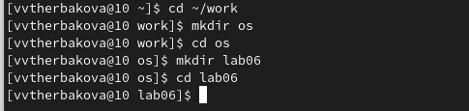
2. Вызовите vi и создайте файл hello.sh рис.2
3. Нажмите клавишу i и вводите следующий текст 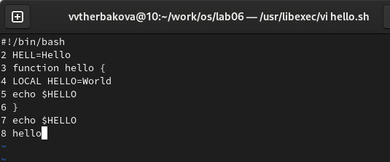
4. Нажмите клавишу Esc для перехода в командный режим после завершения ввода текста. Нажмите : для перехода в режим последней строки и внизу вашего экрана появится приглашение в виде двоеточия.Нажмите w (записать) и q (выйти), а затем нажмите клавишу Enter для сохранения вашего текста и завершения работы. 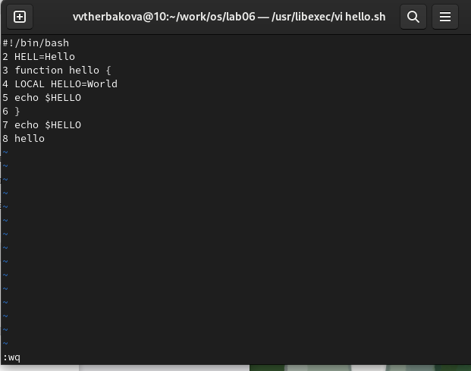
5. Сделайте файл исполняемым рис.5
6. Вызовите vi на редактирование файла рис.6
7. Установите курсор в конец слова HELL второй строки. 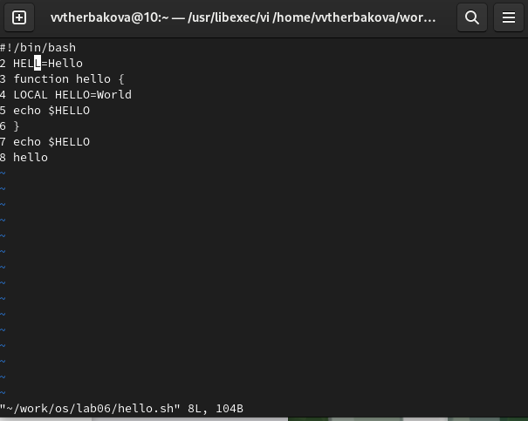
8. Перейдите в режим вставки и замените на HELLO. Нажмите Esc для возврата в команд- ный режим 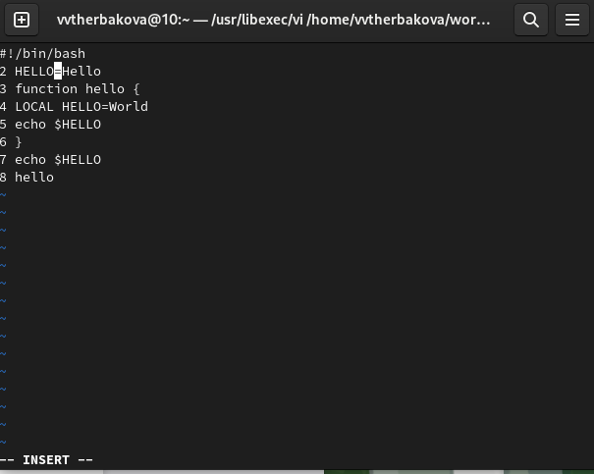
9. Установите курсор на четвертую строку и сотрите слово LOCAL 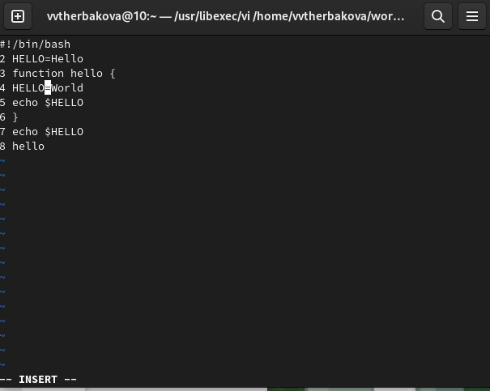
10. Перейдите в режим вставки и наберите следующий текст: local, нажмите Esc для возврата в командный режим. 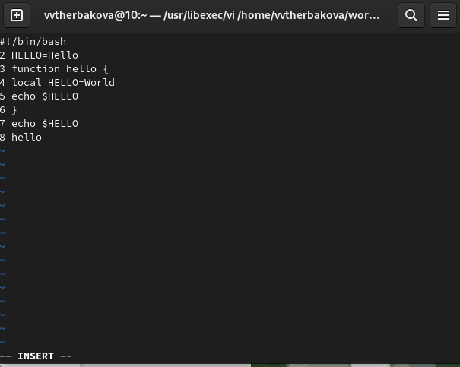
11. Установите курсор на последней строке файла. Вставьте после неё строку, содержащую следующий текст: echo $HELLO. 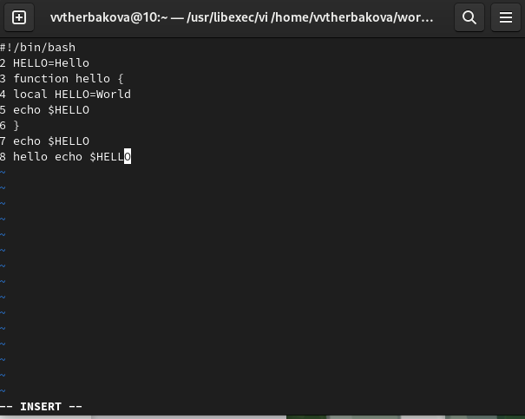
12. Удалите последнюю строку. 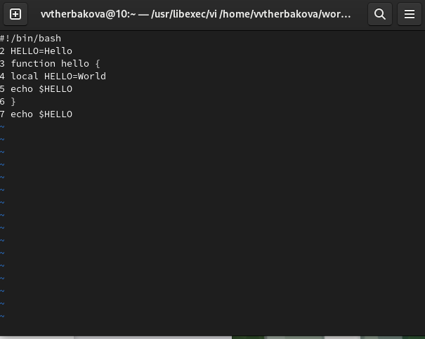
13. Введите команду отмены изменений u для отмены последней кома 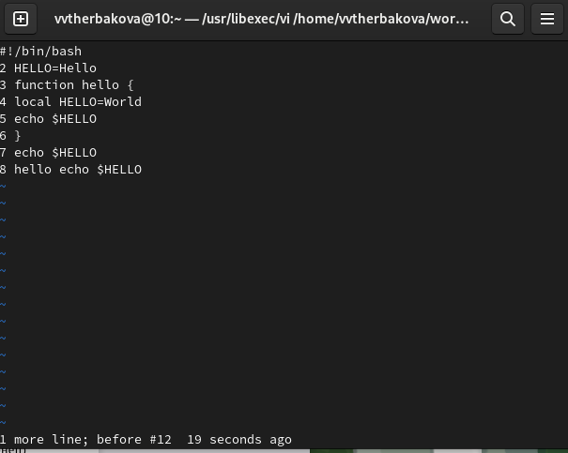

# 3 Выводы

Познакомились с операционной системой Linux. Получили практические навыки рабо- ты с редактором vi, установленным по умолчанию практически во всех дистрибутивах. # Список литературы{.unnumbered}